TALIS: самооценка выше, реальные навыки ниже

Почему при невысоком индексе самоэффективности в Японии, Сингапуре и Южной Корее не страдает качество образования?

Скромность или даже преуменьшение своих способностей еще никому не повредили. Наоборот, считается, что вполне разумный путь к самосовершенствованию – это умеренная самокритика. Работает этот принцип и в образовательной среде. Так, по данным международного исследования TALIS, сегодня в Финляндии, Сингапуре, Японии и ряде других стран, которые являются одними из признанных лидеров в образовании, учителя оценивают свои возможности и владение педагогическими техниками на уровне чуть ниже среднего. А как оценивают себя их российские коллеги? Об этом рассказали эксперты в ходе первого в этом учебном году вебинара Российского тренингового центра Института образования НИУ ВШЭ. | Анна Данилина
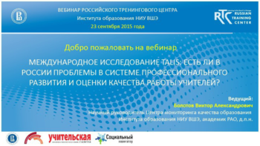Первый в новом учебном году вебинар РТЦ раскрыл результаты TALIS
Самое масштабное исследование
На сегодняшний день международное сопоставительное исследование TALIS (Teaching and Learning International Survey) – самый масштабный инструмент оценки качества работы учительского и директорского корпуса. Неудивительно, ведь участие в исследовательских процедурах принимают представители 37 стран. Россия официально присоединилась к исследованию совсем недавно, поэтому результаты последнего проведенного TALIS стали для нее по большому счету первыми. В нашей стране оператором исследования является Институт образования НИУ ВШЭ, который завершил анализ как раз в преддверии нового учебного года.
Представительство России в рамках исследования, по словам ведущего научного сотрудника Центра социально-экономического развития школы Института образования НИУ ВШЭ Марины Пинской, вполне репрезентативно: это более 4 тысяч учителей и почти 300 руководителей из 200 школ 14 регионов страны. Причем, и это особо подчеркнула эксперт, в основе исследования отнюдь не сторонние оценки и суждения исследователей, а самоощущение педагогов и директоров.
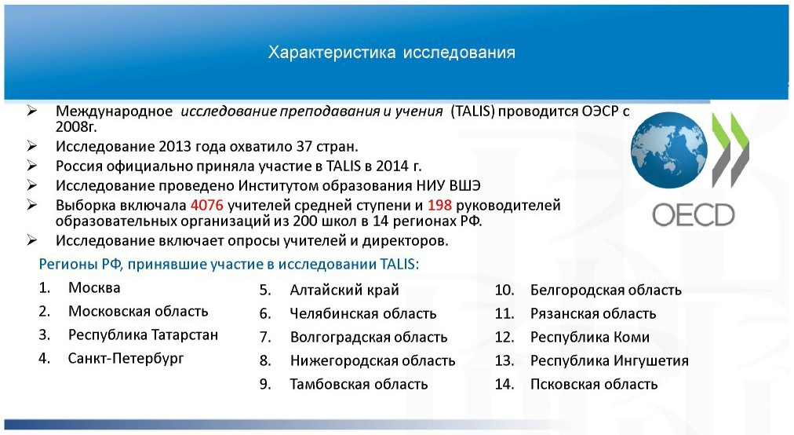В TALIS приняли участие 14 регионов России
Среди наиболее интересных наблюдений исследования оказалось следующее: в нашей стране, несмотря на частые и повсеместные сетования о том, что молодежь не идет в школу, доля молодых педагогов в структуре кадров в два раз выше, чем в целом по миру (4,7% против 2%). Но в то же время наравне с неожиданным результатом в исследовании отразился и очевидный дисбаланс кадрового состава отечественных школ – поток молодежи пока не в силах сбалансировать наличие объемной когорты «тех, кому за 60» (в России их почти десятая часть, в мире – около 7%).
Тем интереснее, что при всех объективных трудностях интеграции в возрастной (и в силу школьной специфики преимущественно женский коллектив) молодежь является группой респондентов, наиболее высоко оценивающей престиж своей профессии. Казалось бы, широко трактуемое понятие престижа так далеко от атмосферы отдельно взятого коллектива… Но как отмечает Марина Пинская, если от учителя можно услышать, что он «никому не посоветовал бы идти в педагоги», то, скорее всего, виноват в этом конкретный климат конкретной школы.

Есть чем гордиться?
Профессиональная подготовка отечественных педагогов, согласно данным TALIS, может являться настоящим предметом гордости как в количественном, так и качественном выражении. Высшее образование есть почти у 90% учителей в РФ, причем среди тех, кого можно назвать молодым специалистами, этот показатель на уровне 84%. Более того, наши учителя свидетельствуют, что по математике, естественным и общественным наукам, современным иностранным языкам, а также по физическому воспитанию, религиозно-этическим вопросам и применению практико-ориентированных навыков они обладают весьма высокой подготовкой. И эти показатели оказываются выше не только средней по исследованию, но даже превосходят показатели группы лидеров. В то же время не стоит забывать, что TALIS отражает именно самоощущение учителей и порой, а это, по словам Марины Пинской, очень четко считывается благодаря продуманному инструментарию исследования, имеют место некоторые преувеличения. Правда, как отметила докладчик, этого никак нельзя сказать о молодых педагогах – они отвечали на вопросы анкеты TALIS предельно честно, причем даже тогда, когда это касалось их собственных профессиональных дефицитов.
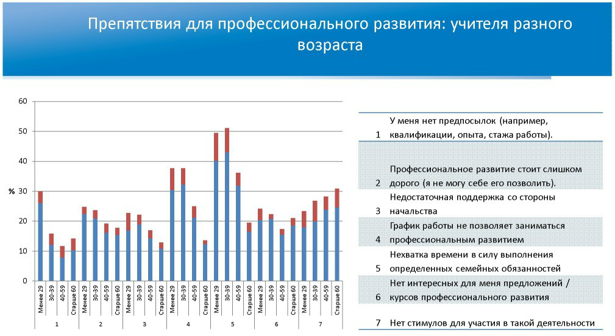Препятствий для профессионального развития целое множество
Все это ничуть не грозит педагогам Ярославской области, ведь, по словам заместителя директора департамента образования данного региона Михаила Груздева, система образования и без того полна мифов, чтобы плодить новые. Да, такие исследования, как TALIS, по его словам, работают по принципу шоковой терапии, однако то, что педагоги порой сознательно завышают планку своих профессиональных навыков, ничуть не делает ситуацию лучше. Исправить положение, если мы хотим его исправлять, можно лишь путем признания своих дефицитов и работы с ними. И именно в этих целях в Ярославской области работает проект по развитию кадрового потенциала в образовании. Его ключ, как отметил Михаил Груздев, именно во «внутрифирменном обучении» и выработке навыков самооценки.Еще один поворот этой темы увидел ведущий семинара, научный руководитель Центра мониторинга качества образования Института образования НИУ ВШЭ Виктор Болотов. Если раньше мы говорили о том, что ЕГЭ – измерительный инструмент с высокими ставками и оттого он крайне несвободен от приукрашиваний и прямых подтасовок, то сегодня такие характеристики начинают приобретать и более масштабные измерения. Чиновники от образования до сих пор совершают классическую ошибку: пытаются принимать прямые кадровые и политические решения на основе результатов подобных исследований, и потому отечественная репрезентативная когорта участников исследования может вполне оказаться в ситуации риска, опасаясь возможных санкций за честные, но роняющие престиж и уровень качества ответы.

Семья vs. работа
Как показывает TALIS, российские педагоги в основном нацелены на повышение квалификации в своей предметной области. В то же время потребность в навыках работы, связанная с проблемными учениками, либо детьми с ОВЗ оказывается вне их поля зрения (это характерно для всех возрастных когорт, кроме наиболее молодых учителей, которые интересуются этой актуальной тематикой). Справедливо здесь задаться вопросом – почему это происходит? Потому что в школах нет таких детей? Либо педагоги их почему-то не видят? Или они априори готовы к работе с ними? Последний вариант определенно отпадает, если взглянуть на еще один вывод исследования: содержание педагогического образования в нашей стране не обеспечивает начинающих педагогов умениями, соответствующими ФГОС, профессиональному стандарту и тем более инклюзивной образовательной политике. Вероятно, именно поэтому молодые специалисты честно заявляют, что сразу по выходе из вуза им нужно повышение квалификации. При этом учителя из более зрелых возрастных когорт, похоже, более спокойно относятся к возникновению профессиональных дефицитов.
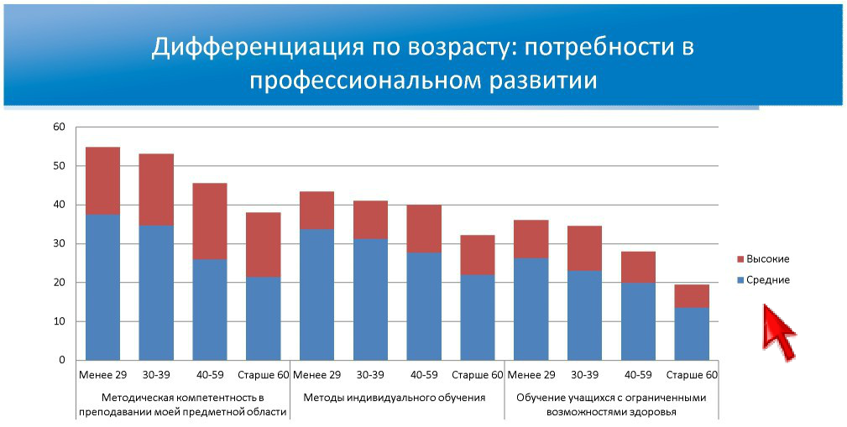Чем старше педагог, тем меньше его интересует профессиональное развитие
В то же время, как отметила Марина Пинская оказывается, что именно у молодых педагогов больше барьеров для получения повышения квалификации: им не хватает ни времени, ни сил на такие занятия, а кому-то вообще кажется, что на рынке образовательных услуг для них нет интересных предложений. В том числе, здесь срабатывает, по словам Виктора Болотова, даже такой фактор, как высокая стоимость курсов. Тем не менее, о какой бы возрастной когорте мы ни говорили, чаще всего препятствием для повышения квалификации педагоги считают «нехватку времени в силу выполнения определенных семейных обязанностей».
Если же углубиться в анализ такого «внутреннего» критерия, как отсутствие интересных образовательных предложений, то, действительно, сегодня, по словам Марины Пинской, заметен недостаток программ профессионального развития, которые могут обеспечить учителей современными педагогическими технологиями и инструментами. Более того, молодым учителям и тем, кто соприкасается с наиболее сложными контингентами, сегодня нужны адресные предложения, потому что, как показывает TALIS, именно эти группы педагогов активнее нуждаются в расширении возможностей профессионального развития.
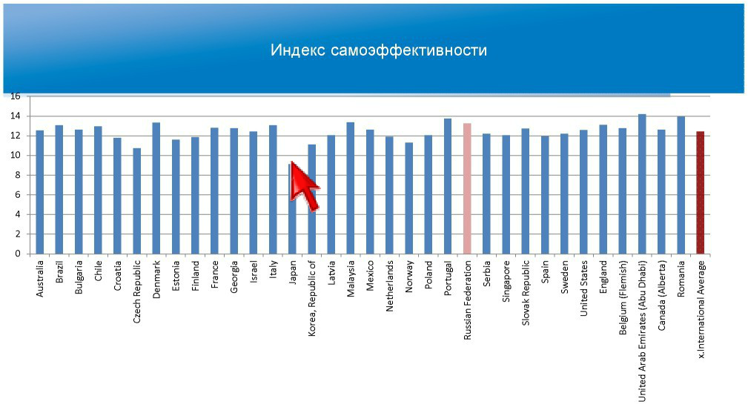В Японии индекс самоэффективности ниже, а результаты выше
В странах – образовательных лидерах компенсировать этот недостаток помогают коллегиальные формы профессионального развития, а также педагогические исследования. Так, например, в Японии, Сингапуре и Южной Корее, командные исследования – обязательный элемент профессиональной деятельности учителя, и, если кто-то этого не делает, это может вызвать вопросы. Другое дело, что там на эту работу выделено особое время и соответствующее материальное обеспечение. Поэтому педагоги с интересом ходят друг к другу на уроки, обсуждают увиденное, даже опрашивают детей по итогам занятий и всячески коллективно помогают товарищам. По данным TALIS, в нашей стране подобные формы работы также хорошо развиты, и респонденты даже отмечали их чаще, чем в среднем по исследованию, однако, если просто спросить учителей (директоров) о том, когда они в последний раз были на уроке у своего коллеги (подчиненного), скорее, всего мы услышим несколько иной ответ…
При этом, как отметила Марина Пинская, индекс самоэффективности педагогов в тех же Японии, Сингапуре и Южной Корее оказывается несколько ниже не только показателя по России, но даже и среднего показателя по исследованию. Быть может, это означает, что скромность вкупе с трезвым критическим подходом и есть двигатель профессионального развития?

Фото автора

